Universitatea Tehnică a Moldovei

Ministerul Educației, Culturii și Cercetării al Republicii Moldova

Facultatea Calculatoare, Informatică și Microelectronică

Departamentul Informatică și Ingineria Sistemelor

Lucrare de laborator Nr. 3

Sisteme bazate pe cunostinte  
Tema : Selectarea sensului cuvîntului folosind metoda restricţiilor semantice.

A efectuat: std. gr. IA–182 Ulmanu Cristian

A verificat: lect. Univ. Bobicev Victoria

Chișinău, 2020

**Sarcina: De alcătuit un program Prolog care efectuiază interpretarea semantică a propoziţiilor ce conţin cuvîntul ambiguu definind sensul lui utilizînd restricţiile semantice.**

**Paşii :**

* De alcătuit două-trei propoziţii cu cuvîntul ambiguu cu sensuri diferite;
* De creat ontologia, care conţine toate sensurile cuvintelor din propoziţie inclusiv şi a cuvîntului ambiguu ;
* De format restricţii semantice pentru sensurile cuvîntilui ambiguu;
* De alcătuit un program Prolog care efectuiază interpretarea semantică a propoziţiilor ce conţin cuvîntul ambiguu definind sensul lui utilizînd restricţiile semantice.

1. Pentru cuvîntul **“destroy”** cu sens de: 1) a distruge un obiect 2) a ucide
2. Propozițiile ce vor fi analizate :

* Mike destroyed the statue.
* The bomb destroyed the people.

1. Ontologia creată va conţine conceptele necesare pentru detectarea sensului cuvîntului “destroy” în propoziţiile date: “Mike”, “bomb”, “people” , “statue”.

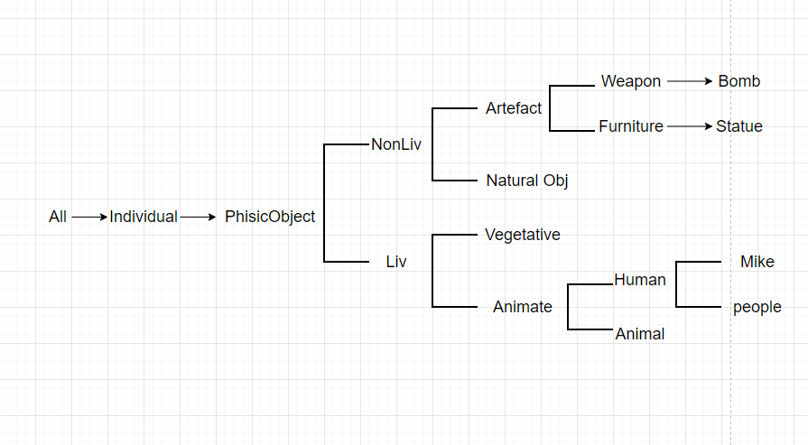

**Programul efectuat:**

s(L1,L3):-

np(L1,L5,L2,Semsubj),

vp(L2,L4,L3,Semverb,Semobj),

sem_rest(Semverb,Semsubj,Semobj),

append(['Agent:'],L5,L6),

append(L6,L4,L7),

append([Semverb],L7,L8),

printlist(L8),!.

np(L1,[Semdet,Semnoun|_],L3,Semnoun):-

det(L1,Semdet,L2),

n(L2,Semnoun,L3).

np(L1,[Semnoun|_],L2,Semnoun):-

n(L1,Semnoun,L2).

vp(L1,Lsem,L3,Semverb,Semnoun):-

vt(L1,Semverb,L2),

np(L2,Ls,L3,Semnoun),

append([ 'Theme:'],Ls,Lsem).

printlist([]).

printlist([X|List]) :-

write(X), write(' '),

printlist(List).

append([], List, List).

append([X|L1], List2, [X|L3]) :-

append(L1, List2, L3).

det(['the'|R],semthe,R).

n(['mike'|R],semmike,R).

n(['statue'|R],semstatue,R).

n(['bomb'|R],sembomb,R).

n(['people'|R],sempeople,R).

vt(['destroyed'|R],semruin,R).

vt(['destroyed'|R],semkill,R).

hyponym(all,individual).

hyponym(individual,physobj).

hyponym(individual,abstractobj).

hyponym(physobj,nonliving).

hyponym(physobj,living).

hyponym(living,animate).

hyponym(living,vegetative).

hyponym(animate,human).

hyponym(human,semmike).

hyponym(human,sempeople).

hyponym(nonliving,artefact).

hyponym(nonliving,natural_obj).

hyponym(artefact,weapon).

hyponym(artefact,furniture).

hyponym(weapon,sembomb).

hyponym(furniture,semstatue).

restriction(X,Y):-

hyponym(X,Y).

restriction(X,Y):-

hyponym(Z,Y),

restriction(X,Z).

sem_rest(semruin,Agent,Theme):-

restriction(human,Agent),

restriction(furniture,Theme).

sem_rest(semkill,Agent,Theme):-

restriction(weapon, Agent),

restriction(human,Theme).

%s(['mike', 'destroyed', 'the' ,'statue'],[]).

%s(['the', 'bomb', 'destroyed', 'the' ,'people'],[]).

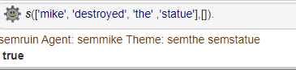

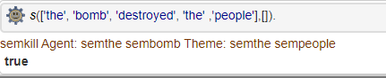

**Concluzii:**

Această lucrare de laborator include crearea de restricţii semantice pentru sensurile cuvîntilui ambiguu. În cadrul acestei lucări eu am reușit să studiez cum se poate face interpretarea semantică pentru propozițiile ce conțin cuvinte ambigue, cu mai multe sensuri, pentru a putea analiza asemena cuvinte au fost instalate restricții speciale. Asemenea interpretare este importantă, deoarece ne permite să facem analiza semantică pentru un număr enorm de cuvinte polisemnatice.